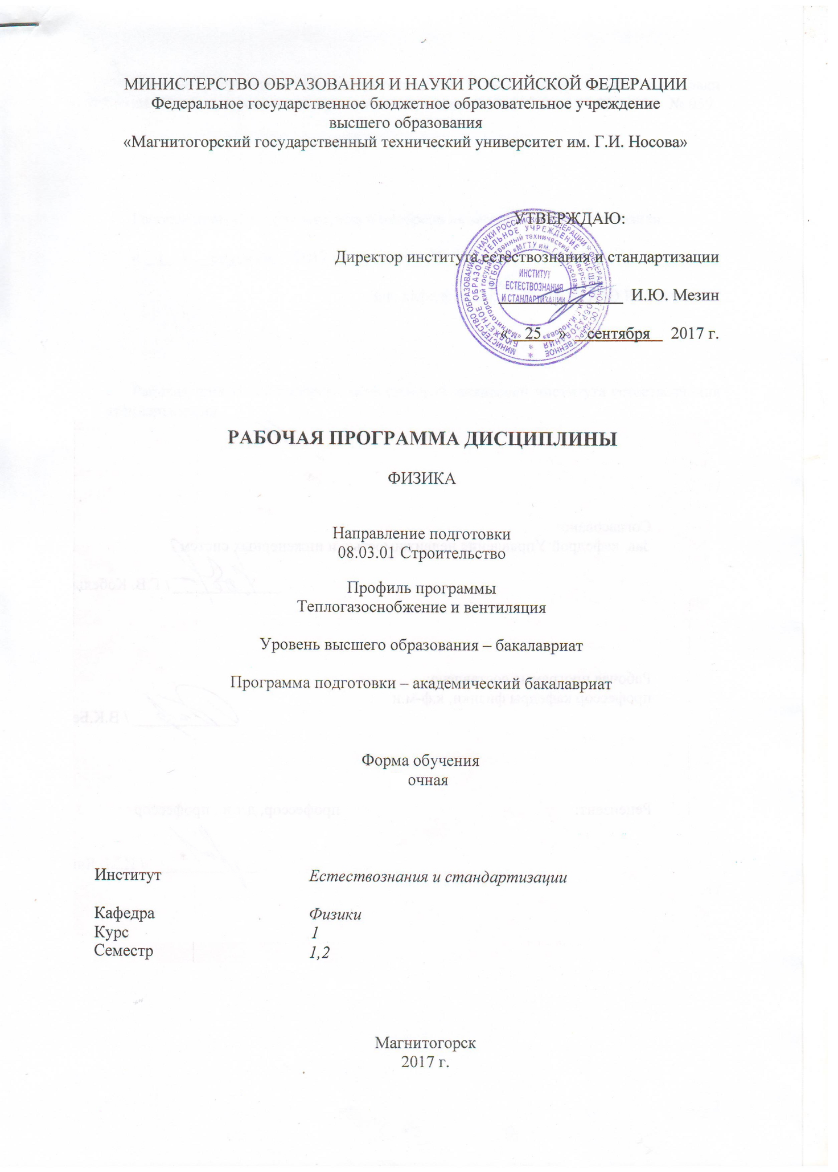

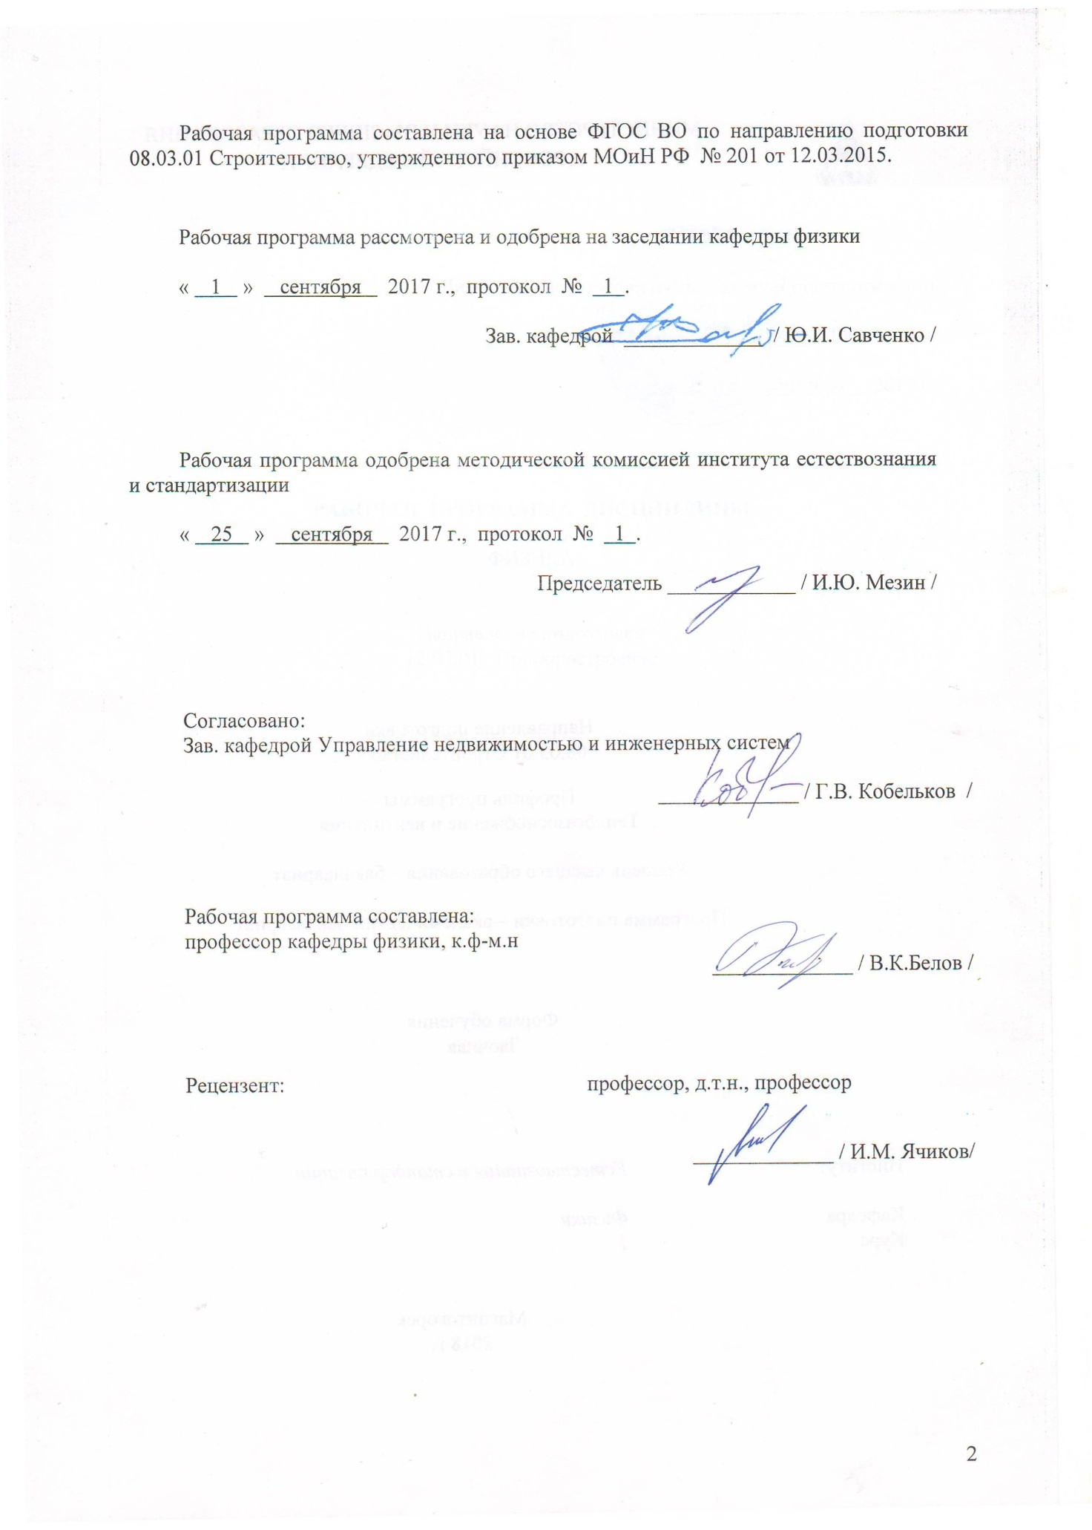

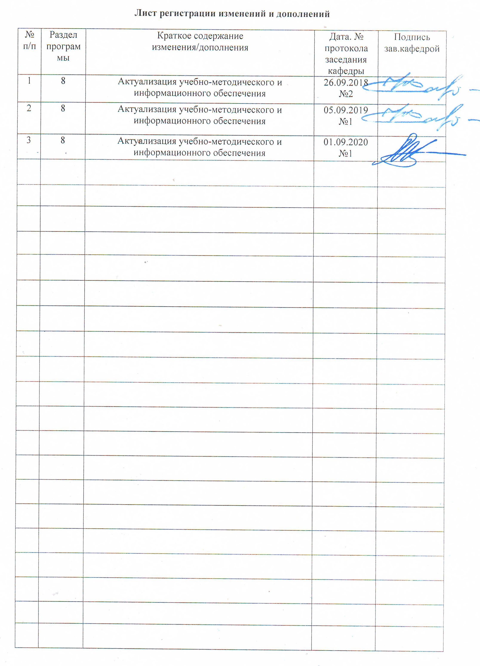

1 Цели освоения дисциплины (модуля)
Целями освоения дисциплины (модуля) «Физика» являются: овладение базовыми знаниями основных физических законов и методов классической и современной физики для успешного формирования и развития общекультурных, общепрофессиональных и профессиональных компетенций по видам профессиональной деятельности в области строительства, охватывающей также процессы получения строительных изделий требуемого качества, а также процессы обработки, при которых изменяется структура строительных материалов для достижения определенных свойств в соответствии с требованиями ФГОС ВО и направленностью (профилем) ОП.

2 Место дисциплины (модуля) в структуре образовательной программы
подготовки бакалавра (магистра, специалиста)
Дисциплина «Физика» входит в базовую часть блока 1 образовательной программы.
Для изучения дисциплины необходимы знания (умения, владения), сформированные в результате изучения дисциплин «Физика», «Химия», «Математика», «Информатика» на базе среднего (полного) общего образования.

Знания (умения, владения), полученные при изучении данной дисциплины будут необходимы для освоения всех естественнонаучных и большинства профессиональных дисциплин базовой и вариативной частей образовательной программы: Теоретическая механика; Сопротивление материалов; Строительная физика; Гидравлика и аэродинамика; Строительные материалы; Теоретические основы теплотехники (техническая термодинамика и тепломассообмен); Механика жидкости и газа с основами гидравлики;
Тепломассообменные процессы в тепловом оборудовании систем ТГВ; Механика жидкости и газа с основами гидравлики; Инженерное обеспечение строительства (геодезия, геология); Насосы, вентиляторы и компрессоры в системах ТГВ; Насосное и воздуходувное оборудование; Инженерные системы и оборудование зданий

3 Компетенции обучающегося, формируемые в результате освоения
дисциплины (модуля) и планируемые результаты обучения
В результате освоения дисциплины (модуля) «Физика» обучающийся должен обладать следующими компетенциями:

Структурный  элемент  компетенции | Планируемые результаты обучения
ОПК-1 – способностью представлять адекватную современному уровню знаний научную картину мира на основе знания основных положений, законов и методов естественных наук и математики
Знать | - основные понятия и закономерности физики, сущность процессов и явлений, приводящих к пониманию современной научной картины мира
Уметь | - понимать современную научную картину мира с точки зрения классической физики и квантовых представлений
Владеть | - полностью сформированным представлением и пониманием научной картины мира, адекватной современному уровню знаний
ОПК-2 – способностью выявлять естественнонаучную сущность проблем, возникающих в ходе профессиональной деятельности, привлекать для их решения соответствующий физико-математический аппарат
Знать | - основные законы физики в области механики, статистической физики и термодинамики, электричества и магнетизма, волновой и квантовой оптики, атомной и ядерной физики и физики твердого тела, границы применимости этих законов и физическую сущность явлений и процессов, происходящих в природе;  - методы анализа и моделирования физических процессов;  - методы и подходы к теоретическому и экспериментальному исследованию, применяемые в физике и распространяющиеся на другие области знаний
Уметь | - применять физические законы и физико-математический аппарат для решения задач в рамках физики и смежных дисциплин;  - использовать физические модели для описания реальных процессов;  - измерять физические величины с помощью приборов, производить обработку экспериментальных данных и анализировать полученные результаты
Владеть | - навыками решения физических задач;  - навыками работы с широким кругом физических приборов и оборудования;  - способами демонстрации умения анализировать теорию при решении инженерных задач;  - методами проведения физических измерений, расчета величин, анализа полученных данных и навыками планирования исследовательского процесса;  - навыками и методиками обобщения результатов экспериментальной деятельности;  - способами оценивания значимости и практической пригодности полученных результатов;  - возможностью междисциплинарного применения физических знаний;  - основными методами физических исследований в профессиональной области, практическими умениями и навыками их использования;  - профессиональным языком в области физики;  - способами совершенствования профессиональных знаний и умений путем использования возможностей информационной среды.

4 Структура и содержание дисциплины (модуля)
Общая трудоемкость дисциплины составляет 252 акад. часов, в том числе:
– контактная работа –15.3 акад. часов:
– аудиторная –12 акад. часов;
– внеаудиторная –3,3 акад. часов
– самостоятельная работа – 224 акад. часов;
– контроль - контр.работы, зачёт, экзамен
Раздел/ тема  дисциплины | Курс | Аудиторная  контактная работа  (в акад. часах) |  |  | Самостоятельная работа (в акад. часах) | Вид самостоятельной  работы | Форма текущего контроля успеваемости и  промежуточной аттестации | Код и структурный  элемент  компетенции
Раздел/ тема  дисциплины | Курс | лекции | лаборат.  занятия | практич. занятия
1. Механика
1.1. Кинематика и динамика поступательного и вращательного движения | 1 | 1 |  |  | 10 | - Подготовка к лабораторным и практическим занятиям;  - Проработка лекций;  - Самостоятельное изучение учебной и научной литературы;  - Работа с электронными учебниками;  - Решение индивидуальной контрольной работы № 1 | - лабораторная работа № 1 - - контрольная работа № 1 | ОПК-1  ОПК-2
1.2. Законы сохранения в механике | 1 | 0,5 | 0.5 |  | 10 |  | - лабораторная работа № 1 - - контрольная работа № 1 | ОПК-1  ОПК-2
1.3. Механические колебания и волны | 1 | 0,5 | 0.5 |  | 11,4 |  | - лабораторная работа № 1 - - контрольная работа № 1 | ОПК-1  ОПК-2
2. Электромагнетизм

2.1. Электрическое поле в вакууме и в веществе | 1 | 0,5 |  |  | 10 | - Подготовка к лабораторным и практическим занятиям;  - Проработка лекций;  - Самостоятельное изучение учебной и научной литературы;  - Работа с электронными учебниками;  - Решение индивидуальной контрольной работы №1 | - лабораторная работа № 28  - контрольная работа № 1 | ОПК-1  ОПК-2
2.2. Постоянный электрический ток | 1 | 0.5 |  |  | 10 |  | - лабораторная работа № 28  - контрольная работа № 1 | ОПК-1  ОПК-2
2.3. Магнитное поле в вакууме и в веществе | 1 | 0.5 | 0.5 |  | 10 |  | - лабораторная работа № 28  - контрольная работа № 1 | ОПК-1  ОПК-2
2.4. Электромагнитная индукция. | 1 | 0.5 | 0.5 |  | 10 |  | - лабораторная работа № 28  - контрольная работа № 1 | ОПК-1  ОПК-2
Итого по разделу  установочная сессия | 1 | 4 | 2 |  | 71.4 |  | Зачет
3. Молекулярная физика и термодинамика

3.1. Молекулярно-кинетическая теория | 1 | 0.2 | 0.2 |  | 10 | - Подготовка к лабораторным и практическим занятиям;  - Проработка лекций;  - Самостоятельное изучение учебной и научной литературы;  - Работа с электронными учебниками;  - Решение индивидуальной контрольной работы № 2 | - лабораторная работа № 14  - контрольная работа № 2 | ОПК-1 ОПК-2
3.2. Термодинамика | 1 | 0.2 | 0.2 |  | 10 |  | - лабораторная работа № 14  - контрольная работа № 2 | ОПК-1 ОПК-2
4. Волновая оптика
4.1. Электромагнитные волны | 1 | 0,2 | 0.2 |  | 5 | - Подготовка к лабораторным и практическим занятиям;  - Проработка лекций;  - Самостоятельное изучение учебной и научной литературы;  - Работа с электронными учебниками;  - Решение индивидуальной контрольной работы № 2 | - лабораторная работа № 34  - контрольная работа № 2 | ОПК-1  ОПК-2
4.2. Интерференция и дифракция световых волн | 1 | 0.4 | 0.2 |  | 10 |  | - лабораторная работа № 34  - контрольная работа № 2 | ОПК-1  ОПК-2
5. Квантовая физика | 1
5.1. Квантовая оптика | 1 | 0,2 |  |  | 6,7 | - Подготовка к лабораторным и практическим занятиям;  - Проработка лекций;  - Самостоятельное изучение учебной и научной литературы;  - Работа с электронными учебниками;  - Решение индивидуальной контрольной работы № 2 | - контрольная работа № 2 | ОПК-1  ОПК-2
5.2. Элементы квантовой механики | 1 | 0,4 | 1 |  | 10 |  | - лабораторная работа № 42  - контрольная работа № 2 | ОПК-1  ОПК-2
6. Атомная и ядерная физика | 1
6.1. Физика атома | 1 | 0,2 | 1 |  | 10 | - Подготовка к лабораторным и практическим занятиям;  - Проработка лекций;  - Самостоятельное изучение учебной и научной литературы;  - Работа с электронными учебниками;  - Решение индивидуальной контрольной работы № 2 | - лабораторная работа № 42  - контрольная работа № 2 | ОПК-1  ОПК-2
6.2. Физика атомного ядра | 1 | 0,2 |  |  | 10 |  | - контрольная работа № 2 | ОПК-1  ОПК-2
Итого по разделу  зимняя сессия | 1 | 2 | 2 |  | 71.7
7. Физика элементарных частиц | 1 |  |  | 2 | 81 | - Подготовка к практическим занятиям; подготовка к экзамену  - Проработка лекций;  - Самостоятельное изучение учебной и научной литературы;  - Работа с электронными учебниками; |  | ОПК-1  ОПК-2
Итого по разделу  летняя сессия | 1 |  |  | 2 | 81 |  | Экзамен
Итого по дисциплине | 1 | 6 | 4 | 2 | 224 |  | Зачёт, Экзамен

5 Образовательные и информационные технологии
При реализации различных видов учебной работы наиболее эффективные результаты освоения дисциплины «Физика» дают традиционные образовательные технологии, интерактивные технологии, информационно-коммуникационные образовательные технологии.
1. Традиционные образовательные технологии ориентируются на организацию образовательного процесса, предполагающую прямую трансляцию знаний от преподавателя к студенту (преимущественно на основе объяснительно-иллюстративных методов обучения). Учебная деятельность студента носит в таких условиях, как правило, репродуктивный характер.
Формы учебных занятий с использованием традиционных технологий:
Информационная лекция– последовательное изложение материала в дисциплинарной логике, осуществляемое преимущественно вербальными средствами (монолог преподавателя).
Семинар – беседа преподавателя и студентов, обсуждение заранее подготовленных сообщений по каждому вопросу плана занятия с единым для всех перечнем рекомендуемой обязательной и дополнительной литературы.
Практическое занятие, посвященное освоению конкретных умений и навыков по предложенному алгоритму.
Лабораторная работа – организация учебной работы с реальными материальными и информационными объектами, экспериментальная работа с аналоговыми моделями реальных объектов.
3. Интерактивные технологии – организация образовательного процесса, которая предполагает активное и нелинейное взаимодействие всех участников, достижение на этой основе личностно значимого для них образовательного результата. Наряду со специализированными технологиями такого рода принцип интерактивности прослеживается в большинстве современных образовательных технологий. Интерактивность подразумевает субъект-субъектные отношения в ходе образовательного процесса и, как следствие, формирование саморазвивающейся информационно-ресурсной среды.
Формы учебных занятий с использованием специализированных интерактивных технологий:
Лекция «обратной связи» – лекция–провокация (изложение материала с заранее запланированными ошибками), лекция-беседа, лекция-дискуссия.
Семинар-дискуссия – коллективное обсуждение какого-либо спорного вопроса, проблемы, выявление мнений в группе (межгрупповой диалог, дискуссия как спор-диалог).
4. Информационно-коммуникационные образовательные технологии – организация образовательного процесса, основанная на применении специализированных программных сред и технических средств работы с информацией.
Формы учебных занятий с использованием информационно-коммуникационных технологий:
Лекция-визуализация – изложение содержания сопровождается презентацией (демонстрацией учебных материалов, представленных в различных знаковых системах, в т.ч. иллюстративных, графических, аудио- и видеоматериалов).
Практическое занятие в форме презентации – представление результатов проектной или исследовательской деятельности с использованием специализированных программных сред.

6 Учебно-методическое обеспечение самостоятельной работы обучающихся
По дисциплине «Физика» предусмотрена внеаудиторная самостоятельная работа обучающихся.
Внеаудиторная самостоятельная работа обучающихся включает в себя: проработку лекционного материала, изучение литературы по соответствующему разделу; решение индивидуальных контрольных работ, подготовку к выполнению лабораторных работ, подготовку к отчету по лабораторным работам.

Примерные индивидуальные контрольные работы

Контрольная работа № 1 «Механика. Электромагнетизм»

1. Точка движется в плоскости XOY по закону: x=10cosωt; y=10(1–sinωt). Найти путь, пройденный телом за 2с; угол между векторами скорости V и ускорения a; траекторию движения у=f(x).

2. На гладкой наклонной плоскости, составляющей угол α = 30° с горизонтом, находится катушка с ниткой, свободный конец которой укреплён, как показано на рисунке. Масса катушки m = 200 г, её момент инерции относительно собственной оси I = 0,45 г⋅м², радиус намотанного слоя ниток r = 3 см. Найти ускорение оси катушки.
r
m
α

3. Платформа с песком общей массой М = 2 т стоит на рельсах на горизонтальном участке пути. В песок попадает снаряд массой m = 8 кг и застревает в нём. Пренебрегая трением, определить, с какой скоростью будет двигаться платформа, если в момент попадания скорость снаряда υ = 450 м/с, а её направление – сверху вниз под α = 30° к горизонту.
M
v
α

4. На двух бесконечных параллельных плоскостях равномерно распределены заряды с поверхностными плотностями σ₁ и σ₂.Определить напряженность электрического поля: между плоскостями; вне плоскостей. Построить график изменения напряженности поля вдоль линии, перпендикулярной пластинам. Принять σ₁=σ, σ₂=–2σ, где σ=20нКл/м².

5. Два конденсатора электроёмкостями С₁=3 мкФ и С₂=6 мкФ соединены между собой и присоединены к батарее с ЭДС Е=120 В. Определить заряды конденсаторов и разность потенциалов U₁ и U₂ между их обкладками, если конденсаторы соединены: 1) параллельно, 2) последовательно.

6. По двум бесконечно длинным прямым параллельным проводам текут токи I₁=20A и I₂=30A в одном направлении. Расстояние между проводами d=10 см. Вычислить индукцию B магнитного поля в точке, удаленной от обоих проводов на одинаковое расстояние r = 10 см.

Контрольная работа № 2 «Молекулярная физика и термодинамика. Оптика. Квантовая, атомная и ядерная физика»

1. При нагревании ν =1 кмоль двухатомного газа его термодинамическая температура увеличивается от Т₁ до Т₂ = 1,5 Т₁. Найти изменение ΔS энтропии, если нагревание происходит изохорически.

2. Определить длину волны света, падающего на дифракционную решетку, на каждый миллиметр которой нанесено n=400 штрихов. Спектр наблюдается на экране, расположенном на расстоянии l=25 см от решетки. Расстояние на экране между третьими максимумами слева и справа от центрального Δx=27,4 см.

3. Два николя расположены так, что угол между их главными плоскостями составляет ϕ=60°. Во сколько раз уменьшится интенсивность естественного света I₀ при прохождении через оба николя. Коэффициент поглощения света в каждом николе к=0,05.

4. Фотоэффект происходит под действием изучения с λ = 0,09мкм. Определить работу выхода электронов из металла, если фототок прекращается при задерживающей разности потенциалов U_{з} = 3,8В.

5. При какой скорости V электрона его дебройлевская длина волны будет равна: 1) 650 нм, 2) 3 пм?

6. Определите энергию связи для ядра атома

Перечень лабораторных работ

№ 1 «Применение законов сохранения для определения скорости полета пули»
№ 28 «Определение индуктивности катушки и магнитной проницаемости ферромагнитного тела»
№ 14 «Определение показателя адиабаты методом Клемана и Дезорма»
№ 34 «Определение длины световой волны и характеристик дифракционной решетки»
№ 42 «Определение главных квантовых чисел возбужденных состояний атома водорода»

7 Оценочные средства для проведения промежуточной аттестации
а) Планируемые результаты обучения и оценочные средства для проведения промежуточной аттестации:

Структурный элемент  компетенции | Планируемые результаты обучения | Оценочные средства
ОПК-1 – способностью представлять адекватную современному уровню знаний научную картину мира на основе знания основных положений, законов и методов естественных наук и математики
Знать | - основные понятия и закономерности физики, сущность процессов и явлений, приводящих к пониманию современной научной картины мира | Перечень теоретических вопросов к зачету  1. Кинематика поступательного движения. Система отсчета. Понятие радиус-вектора, средней и мгновенной скорости и ускорения.  2. Обратная задача механики. Нахождение перемещения тела и пройденного пути. Начальные условия.  3. Движение по окружности. Угол поворота, угловая скорость и угловое ускорение. Связь угловых и линейных величин.  4. Криволинейное движение. Тангенциальное и нормальное ускорение. Полное ускорение. Угол между скоростью и ускорением.  5. Понятие силы и массы тела. Принцип суперпозиции. Законы Ньютона.  6. Импульс тела. Основной закон динамики поступательного движения. Применение основного закона динамики.  7. Момент импульса и момент силы относительно точки. Основное уравнение динамики вращательного движения.  8. Вращение вокруг неподвижной оси. Момент инерции материальной точки и твердого тела.  9. Расчет моментов инерции простых тел. Теорема Штейнера.  10. Законы сохранения в механике. Замкнутая система. Закон сохранения импульса.  11. Механическая работа. Кинетическая энергия поступательного движения. Теорема о кинетической энергии.  12. Законы сохранения при вращательном движении. Кинетическая энергия вращательного движения. Закон сохранения момента импульса.  13. Консервативные силы. Потенциальная энергия. Закон сохранения полной механической энергии.  14. Гармонические колебания. Уравнение гармонических колебаний. Амплитуда, частота и начальная фаза.  15. Энергия гармонических колебаний. Математический и физический маятники.  - Силы взаимодействия в природе. Электростатическое поле. Закон Кулона. Напряженность электростатического поля. Принцип суперпозиции.  - Потенциал. Теорема о циркуляции вектора напряженности электростатического поля. Связь между напряженностью и потенциалом.  - Электрический ток. Плотность тока. Уравнение непрерывности. Закон Ома в дифференциальной форме.  - Единая природа электрического и магнитного поля. Поле движущегося заряда. Принцип суперпозиции магнитных полей. Закон Био-Савара.  - Поток и циркуляция вектора индукции магнитного поля. Теорема Гаусса и теорема о циркуляции.  - Закон электромагнитной индукции Фарадея. Правило Ленца. Вихревое электрическое поле.  - Система уравнений Максвелла как обобщение разрозненных явлений электричества и магнетизма. Материальные уравнения.  Перечень теоретических вопросов к экзамену  1. Термодинамический и статистический способы описания макросистем. Модель идеального газа. Уравнение состояния идеального газа.  17. Понятие степеней свободы молекулы. Теорема о равнораспределении энергии по степеням свободы.  18. Внутренняя энергия как функция состояния системы. Первое начало термодинамики.  19. Работа как функция процесса. Изохорический, изобарический и изотермический процессы.  20. Понятие теплоемкости. Теплоемкость при изохорическом и изобарическом процессах. Постоянная адиабаты. Адиабатический процесс.  21. Второе начало термодинамики. Формулировки Клаузиуса и Кельвина.  22. Циклический процесс. Коэффициент полезного действия тепловой машины. Цикл Карно.  23. Проблема необратимости тепловых процессов. Энтропия системы и ее свойства. Теорема Нернста.  24.Основные характеристики электромагнитной волны. Шкала электромагнитных волн. Особенности оптического диапазона.  25. Интерференция световых волн. Когерентность. Опыт Юнга.  26 Оптическая разность хода. Условия максимума и минимума при интерференции.  27. Интерференция в тонких плёнках.  28. Явление дифракции. Дифракция Френеля на круглом отверстии. Зоны Френеля.  29. Дифракция Фраунгофера на узкой прямолинейной щели.  30. Дифракционная решётка.  31. Естественный и поляризованный свет. Закон Малюса.  32. Тепловое излучение тела. Закон Стефана-Больцмана. Закон смещения Вина. Гипотеза Планка.  33. Фотоны. Давление света. Корпускулярно-волновой дуализм света.  34. Рассеяние фотона на свободном электроне. Формула Комптона.  35. Волновые свойства частиц. Длина волны де Бройля. Экспериментальные подтверждения гипотезы де Бройля.  36. Принцип неопределенности. Соотношение неопределенностей Гейзенберга. Особенности процесса измерения в квантовой механике.  37. Планетарная модель атома. Постулаты Бора. Квантование энергии водородоподобной системы.  38. Излучение водородоподобных систем. Спектральные серии атома водорода. Обобщенная формула Бальмера.  39. Явление радиоактивности. Основной закон радиоактивного распада. Постоянная распада. Период полураспада.  40. Состав и характеристики атомного ядра. Капельная модель. Размер ядра.  41. Масса и энергия связи атомного ядра. Зависимость удельной энергия связи от массового числа. Оболочечная модель ядра.  42. Ядерные реакции. Энергия реакции. Реакции деления и синтеза ядер.
Уметь | - понимать современную научную картину мира с точки зрения классической физики и квантовых представлений | Примеры экзаменационных практических заданий:  - Определить среднее значение полной кинетической энергии одной молекулы гелия, кислорода и водяного пара при температуре Т=400К.  - Водород массой m=100 г был изобарно нагрет так, что объем его увеличился в n=3 раза, затем водород был изохорно охлажден так, что его давление уменьшилось в n=3 раза. Найти изменение S энтропии в ходе указанных процессов.  - Какая работа А совершается при изотермическом расширении водорода массой m=5 г, взятого при температуре Т=290 К, если объем газа увеличивается в три раза?  - Азот нагревался при постоянном давлении. Ему было сообщено количество теплоты Q = 21 кДж. Определить работу А, которую совершил при этом газ, и изменение ΔU его внутренней энергии.  - Идеальная тепловая машина работает по циклу Карно. Температура теплоотдатчика T₁= 500 К, температура теплоприемника T₂= 250 К. Определить термический КПД η цикла, а также работу А₁ рабочего вещества при изотермическом расширении, если при изотермическом сжатии совершена работа A₂ = 70 Дж  - Расстояние между двумя когерентными источниками света(λ=0,5 мкм) равно d=0,1 мм. Расстояние между интерференционными полосами на экране в средней части интерференционной картины равно Δx=1,0 см. Определить расстояние от источников до экрана  - Плосковыпуклая линза выпуклой стороной лежит на стеклянной пластинке. В отраженном свете с длиной волны λ = 0,6 мкм наблюдается интерференционная картина. Считая, что радиусы интерференционных колец r много меньше радиуса кривизны линзы R=1,2 м, определите: а) толщину слоя воздуха там, где видно первое светлое кольцо Ньютона, б) радиус первого кольца  - Между двумя плоскопараллельными стеклянными пластинками положили очень тонкую проволочку, расположенную параллельно линии соприкосновения пластинок и находящуюся на расстоянии L=75 мм от нее. В отраженном свете с длиной волны λ=0,5 мкм на верхней пластинке видны интерференционные полосы. Определите диаметр поперечного сечения проволочки, если на протяжении а = 30 мм насчитывается m = 16 светлых полос  - На щель шириной а = 0,05 мм падает нормально монохроматический свет с длиной волны λ = 0,6 мкм. Определить угол ϕ между первоначальным направлением пучка света и направлением на четвертую темную дифракционную полосу  - Дифракционная решетка установлена на расстоянии 80 см от экрана. На решетку падает монохроматический свет с длиной волны 0,65 мкм. На экране расстояние между максимумами первого и второго порядка равно 5,2 см. Сколько всего максимумов образует эта дифракционная решетка?  - Черное тело нагрели от температуры 600К до 2400К. Во сколько раз увеличилась общая тепловая энергия, излучаемая телом? На сколько изменилась длина волны, соответствующая максимуму энергии излучения и спектральный состав излучения?  - Определить наименьший задерживающий потенциал, необходимый для прекращения эмиссии с поверхности фотокатода, если он освещается излучением с длиной волны0,4 мкм, а красная граница для материала катода равна 0,67 мкм  - При движении частицы вдоль оси x скорость ее может быть определена с точностью (ошибкой) до 1 см/с. Найти неопределенность координаты, если частицей является: 1) электрон, 2) дробинка массой 0,1г  - Вычислить радиусы первых трех орбит электрона в атоме водорода  - Найти наибольшую и наименьшую длины волн серии Пашена в спектре излучения водорода. Сравнить полученные значения с длинами волн видимого излучения  - Первоначальная масса изотопа иридия ${}_{\text{77}}^{\text{192}}{}\text{Ir}$ равна m = 5 г, период полураспада 75 суток. Определите, сколько ядер распадется за 1 секунду в этом препарате. Сколько атомов этого препарата останется через 30 суток и во сколько раз изменится активность препарата за это время?  - В центре солнца протекает термоядерная реакция синтеза гелия из водорода, в которой из четырех протонов образуется ядро Не⁴ и два позитрона. Запишите эту реакцию. Какие еще частицы образуются в ней?  - Какое количество U²³⁵ «выгорает» за год в ядерном реакторе с электрической мощностью 1 ГВт и к.п.д. 38%? Считать, что распад ядер урана под действием тепловых нейтронов приводит к образованию изотопов ксенона-141, стронция-92 и трех вторичных нейтронов.
Владеть | - полностью сформированным представлением и пониманием научной картины мира, адекватной современному уровню знаний | Основными оценочными средствами планируемых результатов обучения данного раздела служат лабораторные работы и индивидуальные контрольные работы каждого семестра.  Примерный перечень вопросов и заданий по лабораторным работам  № 1 «Применение законов сохранения для определения скорости полета пули»  - Приведите примеры сил, дающих разные виды потенциальной энергии. Какие из них присутствуют в данной работе? Изобразите схему экспериментальной установки и укажите на ней силы, действующие на все тела, входящие в систему, в каждый момент времени.  - Какие величины имели кинетическая и потенциальная энергия системы «пуля+маятник» в различные моменты опыта? Представьте схему изменения кинетической и потенциальной энергии системы.  - Для каких моментов времени в данном эксперименте можно применять закон сохранения механической энергии, а для каких нельзя и почему? Схема.  - Для каких моментов времени в данном эксперименте можно применять закон сохранения импульса, а для каких нельзя и почему? Схема  - Используя законы сохранения получите формулу для расчета скорости полета пули в данной работе.  - Как производится обработка экспериментальных данных в данной работе. Как определяется доверительный интервал скорости и средняя квадратическая погрешность отклонения маятника?  № 28 «Определение индуктивности катушки и магнитной проницаемости ферромагнитного тела»  - Какие приборы применялись в данной работе для определения параметров постоянного и переменного тока?  - Получите формулу для расчета полного сопротивления цепи переменного тока, используемой в данной работе (или представленной преподавателем).  - Как определялась индуктивность катушки в данной работе? Каким еще способом можно определить индуктивность?  - Продемонстрируйте возможность применения среды Microsoft Excel (или другой среды) для обработки экспериментальных данных.  № 14 «Определение показателя адиабаты методом Клемана и Дезорма»  - Объясните ход эксперимента и результаты расчета.  - Назовите процессы, происходящие с газом, в ходе эксперимента и изобразите их графически.  - Запишите уравнения для вывода формулы показателя адиабаты.  - Продемонстрируйте возможность применения среды Microsoft Excel (или другой среды) для обработки экспериментальных данных.  - Как в данной работе минимизируется погрешность экспериментальных данных?  № 34 «Определение длины световой волны и характеристик дифракционной решетки»  - Каковы параметры и характеристики дифракционной решетки, применяемой в эксперименте?  - Получите формулу для определения длины световой волны при дифракции на дифракционной решетке.  - Каково практическое применение дифракционных решеток?  - Как в данной работе минимизируется погрешность экспериментальных данных?  № 42 «Определение главных квантовых чисел возбужденных состояний атома водорода»  - Поясните устройство и принцип работы спектроскопа, используемого в данной работе  - Получите формулу для определения главных квантовых чисел возбужденных состояний атома водорода и других водородоподобных атомов  - Что называется градуировочным графиком?  - Продемонстрируйте возможность применения среды Microsoft Excel (или другой среды) для обработки экспериментальных данных
ОПК-2 – способностью выявлять естественнонаучную сущность проблем, возникающих в ходе профессиональной деятельности, привлекать для их решения соответствующий физико-математический аппарат
Знать | - основные законы физики в области механики, статистической физики и термодинамики, электричества и магнетизма, волновой и квантовой оптики, атомной и ядерной физики и физики твердого тела, границы применимости этих законов и физическую сущность явлений и процессов, происходящих в природе;  - методы анализа и моделирования физических процессов;  методы и подходы к теоретическому и экспериментальному исследованию, применяемые в физике и распространяющиеся на другие области знаний | Перечень теоретических вопросов к зачету  1. Кинематика поступательного движения. Система отсчета. Понятие радиус-вектора, средней и мгновенной скорости и ускорения.  2. Обратная задача механики. Нахождение перемещения тела и пройденного пути. Начальные условия.  3. Движение по окружности. Угол поворота, угловая скорость и угловое ускорение. Связь угловых и линейных величин.  4. Криволинейное движение. Тангенциальное и нормальное ускорение. Полное ускорение. Угол между скоростью и ускорением.  5. Понятие силы и массы тела. Принцип суперпозиции. Законы Ньютона.  6. Импульс тела. Основной закон динамики поступательного движения. Применение основного закона динамики.  7. Момент импульса и момент силы относительно точки. Основное уравнение динамики вращательного движения.  8. Вращение вокруг неподвижной оси. Момент инерции материальной точки и твердого тела.  9. Расчет моментов инерции простых тел. Теорема Штейнера.  10. Законы сохранения в механике. Замкнутая система. Закон сохранения импульса.  11. Механическая работа. Кинетическая энергия поступательного движения. Теорема о кинетической энергии.  12. Законы сохранения при вращательном движении. Кинетическая энергия вращательного движения. Закон сохранения момента импульса.  13. Консервативные силы. Потенциальная энергия. Закон сохранения полной механической энергии.  14. Гармонические колебания. Уравнение гармонических колебаний. Амплитуда, частота и начальная фаза.  15. Энергия гармонических колебаний. Математический и физический маятники.  - Силы взаимодействия в природе. Электростатическое поле. Закон Кулона. Напряженность электростатического поля. Принцип суперпозиции.  - Потенциал. Теорема о циркуляции вектора напряженности электростатического поля. Связь между напряженностью и потенциалом.  - Электрический ток. Плотность тока. Уравнение непрерывности. Закон Ома в дифференциальной форме.  - Единая природа электрического и магнитного поля. Поле движущегося заряда. Принцип суперпозиции магнитных полей. Закон Био-Савара.  - Поток и циркуляция вектора индукции магнитного поля. Теорема Гаусса и теорема о циркуляции.  - Закон электромагнитной индукции Фарадея. Правило Ленца. Вихревое электрическое поле.  Перечень теоретических вопросов к экзамену  1. Термодинамический и статистический способы описания макросистем. Модель идеального газа. Уравнение состояния идеального газа.  17. Понятие степеней свободы молекулы. Теорема о равнораспределении энергии по степеням свободы.  18. Внутренняя энергия как функция состояния системы. Первое начало термодинамики.  19. Работа как функция процесса. Изохорический, изобарический и изотермический процессы.  20. Понятие теплоемкости. Теплоемкость при изохорическом и изобарическом процессах. Постоянная адиабаты. Адиабатический процесс.  21. Второе начало термодинамики. Формулировки Клаузиуса и Кельвина.  22. Циклический процесс. Коэффициент полезного действия тепловой машины. Цикл Карно.  23. Проблема необратимости тепловых процессов. Энтропия системы и ее свойства. Теорема Нернста.  24.Основные характеристики электромагнитной волны. Шкала электромагнитных волн. Особенности оптического диапазона.  25. Интерференция световых волн. Когерентность. Опыт Юнга.  26 Оптическая разность хода. Условия максимума и минимума при интерференции.  27. Интерференция в тонких плёнках.  28. Явление дифракции. Дифракция Френеля на круглом отверстии. Зоны Френеля.  29. Дифракция Фраунгофера на узкой прямолинейной щели.  30. Дифракционная решётка.  31. Естественный и поляризованный свет. Закон Малюса.  32. Тепловое излучение тела. Закон Стефана-Больцмана. Закон смещения Вина. Гипотеза Планка.  33. Фотоны. Давление света. Корпускулярно-волновой дуализм света.  34. Рассеяние фотона на свободном электроне. Формула Комптона.  35. Волновые свойства частиц. Длина волны де Бройля. Экспериментальные подтверждения гипотезы де Бройля.  36. Принцип неопределенности. Соотношение неопределенностей Гейзенберга. Особенности процесса измерения в квантовой механике.  37. Планетарная модель атома. Постулаты Бора. Квантование энергии водородоподобной системы.  38. Излучение водородоподобных систем. Спектральные серии атома водорода. Обобщенная формула Бальмера.  39. Явление радиоактивности. Основной закон радиоактивного распада. Постоянная распада. Период полураспада.  40. Состав и характеристики атомного ядра. Капельная модель. Размер ядра.  41. Масса и энергия связи атомного ядра. Зависимость удельной энергия связи от массового числа. Оболочечная модель ядра.  42. Ядерные реакции. Энергия реакции. Реакции деления и синтеза ядер.
Уметь | - применять физические законы и физико-математический аппарат для решения задач в рамках физики и смежных дисциплин;  - использовать физические модели для описания реальных процессов;  - измерять физические величины с помощью приборов, производить обработку экспериментальных данных и анализировать полученные результаты | Примеры экзаменационных практических заданий:  - Определить среднее значение полной кинетической энергии одной молекулы гелия, кислорода и водяного пара при температуре Т=400К.  - Водород массой m=100 г был изобарно нагрет так, что объем его увеличился в n=3 раза, затем водород был изохорно охлажден так, что его давление уменьшилось в n=3 раза. Найти изменение S энтропии в ходе указанных процессов.  - Какая работа А совершается при изотермическом расширении водорода массой m=5 г, взятого при температуре Т=290 К, если объем газа увеличивается в три раза?  - Азот нагревался при постоянном давлении. Ему было сообщено количество теплоты Q = 21 кДж. Определить работу А, которую совершил при этом газ, и изменение ΔU его внутренней энергии.  - Идеальная тепловая машина работает по циклу Карно. Температура теплоотдатчика T₁= 500 К, температура теплоприемника T₂= 250 К. Определить термический КПД η цикла, а также работу А₁ рабочего вещества при изотермическом расширении, если при изотермическом сжатии совершена работа A₂ = 70 Дж  - Расстояние между двумя когерентными источниками света(λ=0,5 мкм) равно d=0,1 мм. Расстояние между интерференционными полосами на экране в средней части интерференционной картины равно Δx=1,0 см. Определить расстояние от источников до экрана  - Плосковыпуклая линза выпуклой стороной лежит на стеклянной пластинке. В отраженном свете с длиной волны λ = 0,6 мкм наблюдается интерференционная картина. Считая, что радиусы интерференционных колец r много меньше радиуса кривизны линзы R=1,2 м, определите: а) толщину слоя воздуха там, где видно первое светлое кольцо Ньютона, б) радиус первого кольца  - Между двумя плоскопараллельными стеклянными пластинками положили очень тонкую проволочку, расположенную параллельно линии соприкосновения пластинок и находящуюся на расстоянии L=75 мм от нее. В отраженном свете с длиной волны λ=0,5 мкм на верхней пластинке видны интерференционные полосы. Определите диаметр поперечного сечения проволочки, если на протяжении а = 30 мм насчитывается m = 16 светлых полос  - На щель шириной а = 0,05 мм падает нормально монохроматический свет с длиной волны λ = 0,6 мкм. Определить угол ϕ между первоначальным направлением пучка света и направлением на четвертую темную дифракционную полосу  - Дифракционная решетка установлена на расстоянии 80 см от экрана. На решетку падает монохроматический свет с длиной волны 0,65 мкм. На экране расстояние между максимумами первого и второго порядка равно 5,2 см. Сколько всего максимумов образует эта дифракционная решетка?  - Черное тело нагрели от температуры 600К до 2400К. Во сколько раз увеличилась общая тепловая энергия, излучаемая телом? На сколько изменилась длина волны, соответствующая максимуму энергии излучения и спектральный состав излучения?  - Определить наименьший задерживающий потенциал, необходимый для прекращения эмиссии с поверхности фотокатода, если он освещается излучением с длиной волны0,4 мкм, а красная граница для материала катода равна 0,67 мкм  - При движении частицы вдоль оси x скорость ее может быть определена с точностью (ошибкой) до 1 см/с. Найти неопределенность координаты, если частицей является: 1) электрон, 2) дробинка массой 0,1г  - Вычислить радиусы первых трех орбит электрона в атоме водорода  - Найти наибольшую и наименьшую длины волн серии Пашена в спектре излучения водорода. Сравнить полученные значения с длинами волн видимого излучения  - Первоначальная масса изотопа иридия ${}_{\text{77}}^{\text{192}}{}\text{Ir}$ равна m = 5 г, период полураспада 75 суток. Определите, сколько ядер распадется за 1 секунду в этом препарате. Сколько атомов этого препарата останется через 30 суток и во сколько раз изменится активность препарата за это время?  - В центре солнца протекает термоядерная реакция синтеза гелия из водорода, в которой из четырех протонов образуется ядро Не⁴ и два позитрона. Запишите эту реакцию. Какие еще частицы образуются в ней?  - Какое количество U²³⁵ «выгорает» за год в ядерном реакторе с электрической мощностью 1 ГВт и к.п.д. 38%? Считать, что распад ядер урана под действием тепловых нейтронов приводит к образованию изотопов ксенона-141, стронция-92 и трех вторичных нейтронов.
Владеть | - навыками решения физических задач;  - навыками работы с широким кругом физических приборов и оборудования;  - способами демонстрации умения анализировать теорию при решении инженерных задач;  - методами проведения физических измерений, расчета величин, анализа полученных данных и навыками планирования исследовательского процесса;  - навыками и методиками обобщения результатов экспериментальной деятельности;  - способами оценивания значимости и практической пригодности полученных результатов;  - возможностью междисциплинарного применения физических знаний;  - основными методами физических исследований в профессиональной области, практическими умениями и навыками их использования;  - профессиональным языком в области физики;  - способами совершенствования профессиональных знаний и умений путем использования возможностей информационной среды. | Основными оценочными средствами планируемых результатов обучения данного раздела служат лабораторные работы и индивидуальные контрольные работы каждого семестра.  Примерный перечень вопросов и заданий по лабораторным работам  № 1 «Применение законов сохранения для определения скорости полета пули»  - Приведите примеры сил, дающих разные виды потенциальной энергии. Какие из них присутствуют в данной работе? Изобразите схему экспериментальной установки и укажите на ней силы, действующие на все тела, входящие в систему, в каждый момент времени.  - Какие величины имели кинетическая и потенциальная энергия системы «пуля+маятник» в различные моменты опыта? Представьте схему изменения кинетической и потенциальной энергии системы.  - Для каких моментов времени в данном эксперименте можно применять закон сохранения механической энергии, а для каких нельзя и почему? Схема.  - Для каких моментов времени в данном эксперименте можно применять закон сохранения импульса, а для каких нельзя и почему? Схема  - Используя законы сохранения получите формулу для расчета скорости полета пули в данной работе.  - Как производится обработка экспериментальных данных в данной работе. Как определяется доверительный интервал скорости и средняя квадратическая погрешность отклонения маятника?  № 28 «Определение индуктивности катушки и магнитной проницаемости ферромагнитного тела»  - Какие приборы применялись в данной работе для определения параметров постоянного и переменного тока?  - Получите формулу для расчета полного сопротивления цепи переменного тока, используемой в данной работе (или представленной преподавателем).  - Как определялась индуктивность катушки в данной работе? Каким еще способом можно определить индуктивность?  - Продемонстрируйте возможность применения среды Microsoft Excel (или другой среды) для обработки экспериментальных данных.  № 14 «Определение показателя адиабаты методом Клемана и Дезорма»  - Объясните ход эксперимента и результаты расчета.  - Назовите процессы, происходящие с газом, в ходе эксперимента и изобразите их графически.  - Запишите уравнения для вывода формулы показателя адиабаты.  - Продемонстрируйте возможность применения среды Microsoft Excel (или другой среды) для обработки экспериментальных данных.  - Как в данной работе минимизируется погрешность экспериментальных данных?  № 34 «Определение длины световой волны и характеристик дифракционной решетки»  - Каковы параметры и характеристики дифракционной решетки, применяемой в эксперименте?  - Получите формулу для определения длины световой волны при дифракции на дифракционной решетке.  - Каково практическое применение дифракционных решеток?  - Как в данной работе минимизируется погрешность экспериментальных данных?  № 42 «Определение главных квантовых чисел возбужденных состояний атома водорода»  - Поясните устройство и принцип работы спектроскопа, используемого в данной работе  - Получите формулу для определения главных квантовых чисел возбужденных состояний атома водорода и других водородоподобных атомов  - Что называется градуировочным графиком?  - Продемонстрируйте возможность применения среды Microsoft Excel (или другой среды) для обработки экспериментальных данных

б) Порядок проведения промежуточной аттестации, показатели и критерии оценивания:
Согласно учебному плану видами промежуточной аттестации по дисциплине «Физика» являются зачет и экзамен. Зачет проводится в виде собеседования по теоретическим вопросам. Экзамен проводятся в устной форме по экзаменационным билетам, каждый из которых содержит два теоретических вопроса и одно практическое задание (задачу). Теоретические вопросы позволяют оценить уровень усвоения обучающимися знаний, а практические задания выявляют степень сформированности умений и владений.
Показатели и критерии оценивания зачета:
– на оценку «зачтено» – обучающийся показывает сформированность компетенций, наличие твердых знаний программного материала, грамотное и логическое изложение материала при ответе, допускаются незначительные ошибки, уверенно исправляемые после дополнительных вопросов, правильные действия при демонстрации умений и навыков.
– на оценку «не зачтено» – обучающийся показывает, что результат обучения не достигнут, компетенции не сформированы, не может предъявить знания на уровне воспроизведения и объяснения информации, даже с помощью наводящих вопросов, не способен продемонстрировать умения и навыки при решении простейших задач.

Показатели и критерии оценивания экзамена:
– на оценку «отлично» – обучающийся показывает высокий уровень сформированности компетенций, т.е. обучающийся показывает всесторонние и глубокие знания программного материала, знание основной и дополнительной литературы; последовательно и четко отвечает на вопросы билета и дополнительные вопросы; уверенно ориентируется в проблемных ситуациях; демонстрирует способность применять теоретические знания для анализа практических ситуаций, делать правильные выводы, проявляет творческие способности в понимании, изложении и использовании программного материала; подтверждает полное освоение компетенций, предусмотренных программой;
– на оценку «хорошо» – обучающийся показывает средний уровень сформированности компетенций, т.е. обучающийся показывает полное знание программного материала, основной и дополнительной литературы; дает полные ответы на теоретические вопросы билета и дополнительные вопросы, допуская некоторые неточности; правильно применяет теоретические положения к оценке практических ситуаций; демонстрирует хороший уровень освоения материала и в целом подтверждает освоение компетенций, предусмотренных программой;
– на оценку «удовлетворительно» – обучающийся показывает пороговый уровень сформированности компетенций, т.е. обучающийся показывает знание основного материала в объеме, необходимом для предстоящей профессиональной деятельности; при ответе на вопросы билета и дополнительные вопросы не допускает грубых ошибок, но испытывает затруднения в последовательности их изложения; не в полной мере демонстрирует способность применять теоретические знания для анализа практических ситуаций, подтверждает освоение компетенций, предусмотренных программой на минимально допустимом уровне;
– на оценку «неудовлетворительно»(2 балла) – результат обучения не достигнут, обучающийся не может показать знания на уровне воспроизведения и объяснения информации, не может показать интеллектуальные навыки решения простых задач.
– на оценку «неудовлетворительно» (1 балл) - обучающийся имеет существенные пробелы в знаниях основного учебного материала по дисциплине; не способен аргументированно и последовательно его излагать, допускает грубые ошибки в ответах, неправильно отвечает на задаваемые комиссией вопросы или затрудняется с ответом; не подтверждает освоение компетенций, предусмотренных программой.

8 Учебно-методическое и информационное обеспечение дисциплины (модуля)
а) Основная литература:
1. Демидченко, В.И. Физика [Электронный ресурс]: учебник / В.И. Демидченко, И.В. Демидченко. – 6-е изд., перераб. и доп. – М.: ИНФРА-М, 2016. – 581 с. – Режим доступа: http://new.znanium.com/bookread2.php?book=469821 – ISBN:978-5-16-010079-1.
2. Кузнецов, С.И. Физика: Механика. Механические колебания и волны. Молекулярная физика. Термодинамика [Электронный ресурс]: Учебное пособие / С.И. Кузнецов. - 4-e изд., испр. и доп. - М.: Вузовский учебник: НИЦ ИНФРА-М, 2014. - 248 с. – Режим доступа: http://new.znanium.com/bookread2.php?book=412940 – ISBN 978-5-16-101026-6
3. Кузнецов, С.И. Физика: Основы электродинамики. Электромагнитные колебания и волны [Электронный ресурс] : Учебное пособие / С.И. Кузнецов. - 4-e изд., испр. и доп. - М.: Вузовский учебник: НИЦ ИНФРА-М, 2015. - 231 с. – Режим доступа: http://new.znanium.com/bookread2.php?book=424601 – ISBN 978-5-16-101657-2
4. Кузнецов, С.И. Физика. Волновая оптика. Квантовая природа излучения. Элементы атомной и ядерной физики [Электронный ресурс]: Учеб. пос. / С.И. Кузнецов, А.М. Лидер - 3-e изд., перераб. и доп. - М.: Вузов. учеб.: НИЦ ИНФРА-М, 2015 - 212 с. – Режим доступа: http://new.znanium.com/bookread2.php?book=438135 – ISBN 978-5-16-100426-5
б) Дополнительная литература:
1. Богачева, И.Ю. Методика решения задач по физике. Механика [Электронный ресурс]: учебное пособие / И.Ю. Богачева, О.Н. Вострокнутова; МГТУ. - [2-е изд., подгот. по печ. изд. 2017 г.]. - Магнитогорск: МГТУ, 2018. - Загл. с титул. экрана. - URL: https://magtu.informsystema.ru/uploader/fileUpload?name=3567.pdf&show=dcatalogues/1/1515210/3567.pdf&view=true
2. Физика твердого тела, атома и атомного ядра [Электронный ресурс]: учебное пособие [для вузов] / С.А. Бутаков [и др.]; Магнитогорский гос. технический ун-т им. Г. И. Носова. - Магнитогорск: МГТУ им. Г. И. Носова, 2019. - Загл. с титул. экрана. - URL: https://magtu.informsystema.ru/uploader/fileUpload?name=3818.pdf&show=dcatalogues/1/1530254/3818.pdf&view=true
в) Методические указания:
1. Механика. Молекулярная физика и термодинамика [Электронный ресурс]: лабораторный практикум / Е.Н. Астапов, З.Н. Ботнева, Л.С. Долженкова и др.; МГТУ. - Магнитогорск: МГТУ, 2016. - Загл. с титул. экрана. - URL: https://magtu.informsystema.ru/uploader/fileUpload?name=2420.pdf&show=dcatalogues/1/1130121/2420.pdf&view=true
2. Вечеркин, М.В. Электростатика и постоянный ток [Электронный ресурс]: практикум / М.В. Вечеркин, О.В. Кривко, Е.В. Макарчева; МГТУ, Ин-т энергетики и автоматики, Каф. физики. - Магнитогорск: МГТУ, 2012. - Загл. с титул. экрана. - URL: https://magtu.informsystema.ru/uploader/fileUpload?name=1544.pdf&show=dcatalogues/1/1124701/1544.pdf&view=true
3. Савченко, Ю.И. Переменный ток [Электронный ресурс]: лабораторный практикум / Ю.И. Савченко, О.Н. Вострокнутова, Н.И. Мишенева; МГТУ. - Магнитогорск: МГТУ,2018. - Загл. с титул. экрана. - URL: https://magtu.informsystema.ru/uploader/fileUpload?name=3529.pdf&show=dcatalogues/1/1515139/3529.pdf&view=true

г) Программное обеспечение и Интернет-ресурсы:
Наименование ПО | № договора | Срок действия лицензии
MS Windows 7 | Д-1227 от 08.10.2018 | 11.10.2021
MS Office 2007 | № 135 от 17.09.2007 | бессрочно
FAR Manager | Свободно распространяемое | бессрочно
7Zip | свободно распространяемое | бессрочно

Профессиональные базы данных и информационные справочные системы:
- Национальная информационно-аналитическая система – Российский индекс научного цитирования (РИНЦ). – URL: https://elibrary.ru/project_risc.asp.
- Поисковая система Академия Google (Google Scholar). – URL: https://scholar.google.ru/.
- Информационная система – Единое окно доступа к информационным ресурсам. – URL: http://window.edu.ru/.

9 Материально-техническое обеспечение дисциплины (модуля)
Материально-техническое обеспечение дисциплины включает:

Тип и название аудитории | Оснащение аудитории
Лекционная аудитория | Мультимедийные средства хранения, передачи и представления информации
Лаборатория « Механики, молекулярной физики и термодинамики» | 1. Баллистические маятники.  2. Маятник Обербека.  3. Физический маятник.  4. Доска Гальтона.  5. Лабораторная установка для исследования распределения термоэлектронов по модулю их скорости.  6. Лабораторная установка для определения показателей адиабаты γ методом Клемана и Дезорма.  7. Лабораторная установка для проверки закона возрастания энтропии в процессе диффузии газов на модели перемешивания шаров.  8.Лабораторная установка для проверки законов возрастания энтропии в процессе теплообмена.  9.Установка лабораторная для изучения зависимости скорости звука от температуры "МФ-СЗ-М"  10. Установка лабораторная для исследования теплоемкости твердого тела "МФ-ТЕТ-М".  11. Установка лабораторная для определения универсальной газовой постоянной "МФ-ОГП-М".  12.Стенд лабораторный газовые процессы.  13. Мерительный инструмент.
Лаборатория «Электричества и оптики» | 1. Лабораторная установка для исследования электростатического поля с помощью одинарного зонда.  2. Установка для шунтирования миллиамперметра.  3. Установка лабораторная для определения индуктивности соленоида и магнитной проницаемости.  4. Установка лабораторная для изучения резонанса напряжений и определения индуктивности  5. Лабораторная установка для изучения длины световой волны и характеристик дифракционной решетки.  6. Лабораторная установка для определения радиуса кривизны линзы и длины световой волны с помощью колец Ньютона.  7. Лабораторная установка для определения концентрации растворов сахара и постоянной вращения.  8. Мерительный инструмент.
Лаборатория «Атома, твердого тела, ядра» | 1. Лабораторная установка для изучения внешнего фотоэффекта.  2. Установка для изучения спектра атома водорода и определения постоянной Ридберга.  3. Установка лабораторная для определения потенциала возбуждения газа.  4. Установка для определения длины пробега частиц в воздухе.  5. Мерительный инструмент.
Аудитории для самостоятельной работы: компьютерные классы; читальные залы библиотеки | Персональные компьютеры с пакетом MS Office, с выходом в Интернет и с доступом в электронную информационно-образовательную среду университета
Учебные аудитории для проведения практических занятий, групповых и индивидуальных консультаций, текущего контроля и промежуточной аттестации | Интерактивная доска, проектор;  Доска, мультимедийный проектор, экран.
Помещение для хранения и профилактического обслуживания учебного оборудования | Стеллажи для хранения учебно-методической документации, стеллажи и сейфы для хранения учебного оборудования, инструменты для ремонта оборудования.

